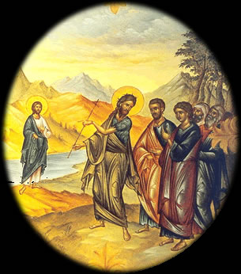
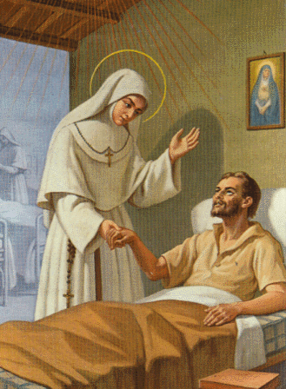
Dice
el Señor:
PEDID
LLAMAD
BUSCAD
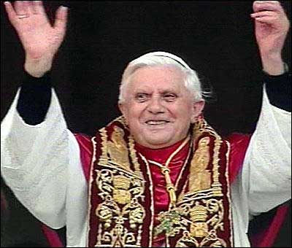
“Os daré pastores según mi corazón” (Jer 3,15).
ccccccccc

PARROQUIA
EN ORACIÓN
San Pedro
Apóstol
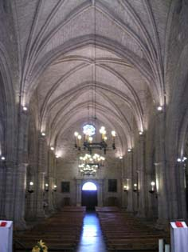
Beato-mártir
Narciso Esténaga
Pastor Bueno que entregaste tu vida por tus ovejas. Intercede por nosotros y pide para tu Iglesia de C. Real nuevas vocaciones al sacerdocio y a la Vida Religiosa

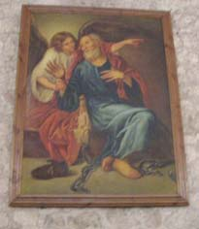
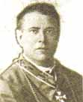
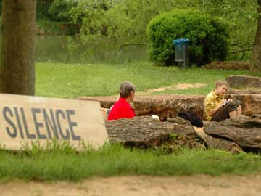

UN DÍA SEMANAL DE ORACIÓN POR LAS VOCACIONES

Queridos hermanos:

Los sacerdotes de la Parroquia de san Pedro y el Consejo de Pastoral Parroquial vemos la necesidad que nuestras iglesias tienen de sacerdotes y de personas consagradas plenamente al Señor. Pensamos que una comunidad cristiana que carezca hoy de sacerdote, mañana puede carecer de fe.

Las palabras de Benedicto XVI, nos interpelan como comunidad parroquial y nos lanzan a un proyecto de oración comunitario:

Según el explícito mandato del Señor, hemos de implorar el don de la vocación en primer lugar rezando incansablemente y juntos al “Dueño de la mies”.
La invitación está en plural “rogad, por tanto, al Dueño de la mies que envíe obreros a su mies” (Mt 9, 38). En esta perspectiva es iluminadora también otra expresión de Jesús “si dos de vosotros se ponen de acuerdo en la tierra para pedir cualquier cosa, la obtendrán de mi Padre Celestial” (Mt 18, 19).
El Buen Pastor nos invita, pues, a rezar al Padre Celestial, a rezar unidos y con insistencia para que Él envíe vocaciones al servicio de la Iglesia-comunión.

Confiando en la gracia del Espíritu Santo, nos proponemos dos acciones que no se excluyen.

I. ORACIÓN COMUNITARIA POR LA VOCACIONES CON EL SANTÍSIMO EXPUESTO.

Todos los jueves a las 7 de la tarde, nos reunimos en la iglesia para rezar por las vocaciones.

II. CREAR UNA CADENA DE ORACIÓN

Con la que se coordinará la oración de aquellas personas que se comprometen a rezar un tiempo determinado a lo largo de la semana, haciendo suya la necesidad de la Iglesia y la petición de Jesús de “Pedir al Dueño de la mies que mande trabajadores a su mies”.

Sabemos la dificultad que encierra todo proyecto nuevo, pero nos mueve el deseo de ser fieles a los designios de Dios que quiere nuestra colaboración para seguir haciendo su obra. Es mucha la esperanza que tenemos a la hora de animaros a todas las personas de nuestra parroquia a que os suméis a estos proyectos.

La forma de hacerlo no puede ser más fácil y está al alcance de todos, sea hombre o mujer, niño o anciano, estén en la vida activa o por enfermedad permanezcan en casa.
Para la Cadena de Oración tendremos en cuenta:

- La cadena de oración por las vocaciones al sacerdocio es una red de personas que se inscriben de modo voluntario y se comprometen a orar periódicamente, día y noche, por las vocaciones al sacerdocio.

- Puede participar toda persona, de cualquier edad, profesión, estado y circunstancia. Y también, por supuesto, los enfermos. Grupos grandes o pequeños, comunidades religiosas, monasterios, asociaciones y movimientos…

- Y se compromete a dedicar todas las semanas un tiempo fijo a orar por las vocaciones al sacerdocio y a la vida religiosa. Para ello recibirá mensualmente unos sencillos materiales de oración.

- Para inscribirse debe rellenar la ficha de inscripción indicando sus preferencias. La puede pedir y después entregar en la Parroquia. Los coordinadores de la cadena de oración confirmarán por escrito los días y horas que le han sido adjudicados y le harán llegar los materiales de oración.

Para terminar os pedimos que no os paréis en las dificultades, sino que acojáis este proyecto con esperanza e ilusión. Lo ponemos bajo la acción del Espíritu Santo y pedimos a la Virgen María, nuestra madre, que ella interceda ante su Hijo por nosotros.

Vuestros sacerdotes

ORACIÓN AL ESPÍRITU SANTO
Espíritu Santo:
Concede a tu Iglesia miembros llenos de tu gracia
que con sus luces iluminen al Pueblo de Dios;
dale miembros orantes que atraigan sobre la Iglesia
las bendiciones de Dios
y hagan frente a los ataques del maligno;
dale miembros llenos de tu amor,
que sirvan desinteresadamente al prójimo;
dale miembros santos para el progreso de la vida espiritual.
Que como bautizados y confirmados sirvamos a la Iglesia
con el don que Tú nos has dado.
Hay diversidad de dones, pero un solo Espíritu.
Que Tú seas el vínculo de unidad en la multiplicidad de los ministerios. Amén.

